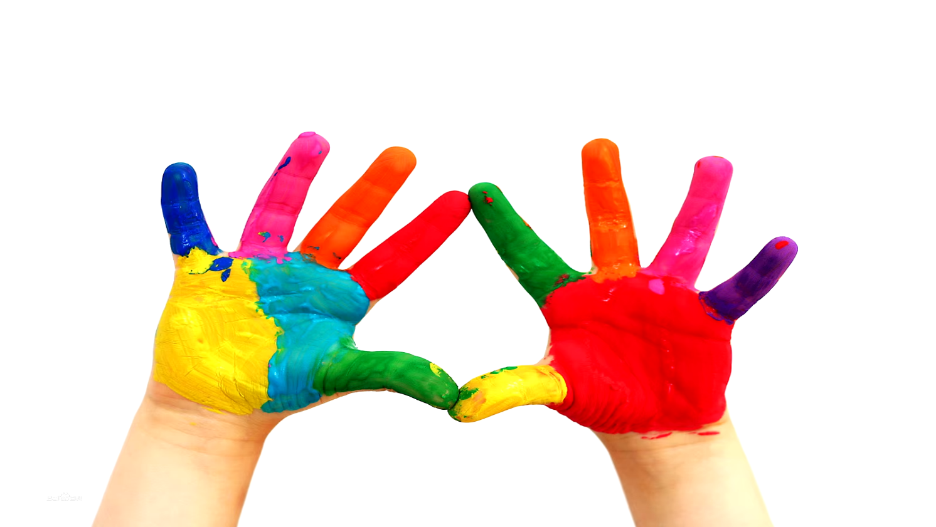

Чем старше становятся дети, тем более ловкими должны быть их руки и пальцы. Умение точно выполнять мелкие движения и тонкие манипуляции необходимо для гармоничного развития дошкольников. Как происходит развитие мелкой моторики рук у детей 3 – 4 лет? Что оно дает нашим деткам?

ВАЖНОСТЬ МЕЛКОЙ МОТОРИКИ

Мелкая моторика рук – это единство согласованных манипуляций, которые направлены на выполнение мелких точных движений кистями и пальцами. Еще несколько десятилетий назад у родителей не было проблем с состоянием моторики их детей. Ведь очень многое детки делали своими руками: помогали чистить овощи, лепить пироги, стирать, перебирать крупы, завязывали шнурки и застегивали пуговицы. Сегодня большую часть этих занятий делают либо взрослые, предоставляя детям возможность играть, либо специализированные машины. Даже обувь на липучках и одежда на молниях лишают ребенка возможности потренировать тонкие движения своих пальцев.

А между тем о важности мелкой моторики говорит многое. Дети со слабой моторикой оказываются не готовыми к письму, часто отстают в речевом развитии. Все это сказывается на успеваемости в школе и приводит к повышенным нагрузкам на нервную систему ребенка.

**Кроме прочего, состояние мелкой моторики рук напрямую влияет на развитие у ребенка:**

* навыков самообслуживания;
* усидчивости;
* мышления;
* внимания;
* воображения;
* словарного запаса;
* памяти.

Ведь центры коры мозга, ответственные за тонкую моторику, соседствуют и тесно взаимосвязаны с центрами, отвечающими за развитие этих сфер. Активируя зону мелкой моторики, мы естественным путем влияем и на соседние.

НОРМЫ РАЗВИТИЯ РУК

После 3 лет моторные умения детей становятся сложнее и разнообразнее: увеличивается процент действий, которые требуют от малыша согласованных движений рук.

**Что должны уметь дети этого возраста в плане развития мелкой моторики?**

* Для удержания предметов они все активнее используют пальцы, а не ладонь, как было раньше.
* Умеют держать ручку или карандаш.
* Могут рисовать линии, круги, многогранники, перерисовывать крестики, квадраты.
* Умеют вырезать ножницами фигурки из бумаги.
* Могут снимать и надевать одежду и обувь.
* Берут мелкие предметы или детали большим и указательным пальцем.
* Строят башню минимум из 3 кубиков.
* Рисуют человечка, состоящего как минимум из 3 элементов (голова, туловище, конечности).
* Вытаскивают мелкие предметы из прозрачной емкости.
* Откручивают крышки.
* Нанизывают бусины на проволоку.
* Могут рисовать пальцами.
* Набирают крупу в ложку из одной емкости, чтобы перенести в другую.
* Обводят контур по пунктирной линии.
* Лепят простые элементы из пластилина.
* Застегивают и расстегивают молнии, замочки, кнопки, пуговицы.
* Сортируют мелкие предметы, крупы.
* Разворачивают фантики и обертки.
* Завязывают узлы.
* Движения рук происходят при координации зрением.

Все эти навыки необходимо развивать и совершенствовать, подготавливая маленькие ручки ко все более сложным и точным манипуляциям.

Если ваш малыш пока не умеет делать чего-то из данного списка, важно своевременно устранить этот пробел. Научите его возрастным навыкам, иначе дальше у него возникнут проблемы: придется не только осваивать новые умения, но и догонять сверстников там, где он отстает. А это сложнее.

ЧТО СПОСОБСТВУЕТ ЛОВКОСТИ РУК?

Существует много способов сделать маленькие пальчики более умелыми. Мелкую моторику рук у детишек 3 – 4 лет прекрасно развивают следующие игры и занятия:

* застегивание пуговиц, кнопок, шнуровки;
* откручивание крышек на баночках и бутылках;
* перекатывание в ладошках карандашей, орехов, катушек;
* лепка из пластилина или теста;
* сортировка круп (гороха, фасоли, гречки, риса);
* рисование пальцами на песке, манной или гречневой крупе;
* рисование пальчиковыми красками или карандашами;
* вырезание фигурок по контурам;
* игры с мелкими деталями (конструктор, мозаика, пазлы);
* нанизывание крупных бусин на леску или проволоку;
* ощупывание поверхностей из разнообразных материалов и фактур;
* массаж с помощью шипованных мячиков.

Когда ваш малыш будет рисовать пальчиковыми красками, наденьте на него вещи, которые не жалко испортить красками, а стол застелите защитной клеенкой, чтобы облегчить последующую уборку.

Большинство этих занятий увлекают малышей 3 – 4 лет, особенно если родители придают им форму занимательной игры. Например, предлагают не просто перебрать крупы, а помочь Золушке отправиться на бал, не просто трогать разные поверхности, а представить себя слепым Кротом из сказки про Дюймовочку, и угадывать, к чему прикоснулся.

ИГРАЮТ ПАЛЬЧИКИ

Однако наиболее интересным занятием для детишек являются пальчиковые игры: всевозможные стишки, скороговорки, потешки, мини-представления, которые разыгрываются только при помощи пальчиков. Здесь же приведем несколько новых вариантов пальчиковых игр.

**Но для начала – несколько правил по проведению занятий, развивающих тонкую моторику:**

* Занимайтесь с ребенком регулярно, включайте в программу занятий массаж рук, игры с мелкими деталями, творческие занятия, пальчиковые упражнения.
* Пальчиковая гимнастика должна длиться от 5 до 15 минут, не более, иначе малыш утомится и переключит внимание на что-то другое.
* Перед началом упражнений необходимо разогреть ладошки, активно растирая их одна о другую.
* Помните, что сейчас деткам сложно выполнять движения сразу двумя руками, поэтому начинайте с одной, затем повторяйте другой, и только после этого пробуйте синхронизировать ручки.
* Имейте в виду, что с первого раза ребенок может не запомнить все движения или слова игры, это нормально в их возрасте. Все получится постепенно.
* Соотносить слова с движениями малыш тоже научится в процессе занятий, если сразу у него не получается – подбодрите его и помогите выполнить действие.
* Двигайтесь от простого к сложному. Если ребенку предложить упражнение, которое ему не под силу, в следующий раз он просто откажется играть.
* Старайтесь заинтересовать ребенка, организуя игры с его любимыми персонажами, мелодиями, стишками.
* Не занимайтесь, если малышу нездоровится или он в плохом настроении. Не принуждайте. Полезных игр против воли игрока не бывает.

ПРИМЕРЫ ПАЛЬЧИКОВЫХ ИГР

Итак, развитие мелкой моторики рук у детей 3 – 4 лет начинают с самых простеньких игр:

* Активно потрите ладошки, попросите малыша сделать то же самое.
* Покажите ребенку, как приветствуют друг дружку родные братцы – одноименные пальцы на ваших руках: прикасайтесь поочередно друг к другу мизинцами, безымянными, средними, указательными и большими пальцами, говоря малышу, что так братики здороваются. Пусть он попробует повторить.
* Пусть малыш представит, что его указательный и средний пальцы – это ножки, которые топают по тропинке (например, в лес за сладкой земляникой). Его пальчики должны точно шагать по поверхности стола.
* А теперь пусть превратится в старенькую бабушку (дедушку), которые плохо видят. Доктор прописал им очки (большими и указательными пальчиками ребенок изображает очки, поднося их к глазам).

Немного позже, когда малыш привыкнет к таким упражнениям, можно начинать игры с небольшими стишками, постепенно добавляя все более длинные стишки и сложные движения.

* **Лодочка**

*Зайчиха в лодочке плывет*(ребенок складывает ладошки в форме лодочки),

*Зайчонка плыть с собой зовет* (малыш машет руками зовущими жестами).

* **Котик**

*Как больно кусается котик-малыш,*

*Решил он, что видит не пальчик, а мышь!*

*Но я ведь играю с тобою, малыш,*

*А станешь кусать, я скажу: «Ну-ка, брысь!»*

Выполняя эту игру, мама берет старую прищепку с расслабленным механизмом зажима, чтобы она больно не прихватывала, и по очереди «кусает» каждый пальчик ребенка.

* **Загибалки**

Суть этой игры в том, чтобы по очереди загибать каждый пальчик на ручке малыша. Для этого можно использовать самые разные потешки. Например, такие:

*Этот пальчик — папочка.*

*Этот пальчик — мамочка.*

*Этот вот — дедулечка.*

*Это вот — бабулечка.*

*Ну а этот пальчик — я.*

*Вот и вся моя семья!*

(Начинать счет нужно с большого пальчика, чтобы закончить мизинчиком)

*Этот брат нашел грибок.*

*Это резать стал его.*

*Это братец жарил гриб.*

*Этот только ел и ел,*

*Посмотри, как потолстел!*

(Счет, наоборот, начинают с мизинца, чтобы закончить большим пальчиком).

УСЛОЖНЯЕМСЯ

Следующие несколько игр содержат более сложные движения, которые ребенок сможет освоить, научившись простым упражнениям.

* **Улиточка**

*Эй, улиточка, тук-тук* (положите на поверхность стола левую руку, сжатую в кулак – это будет улитка, правой рукой при этом постучите по «улитке»),

*Ну-ка, покажи рога* (одновременно из левого кулака медленно показываются «рожки» — указательный и средний палец),

*Дам тебе за то я хлеба* (обе руки вытягиваются, предлагая угощение),

*Ну, а хочешь – молока* (ладони складываются в форме чашечки).

*Попросите малыша повторять за вами.* Проделайте упражнение, поменяв руки.

* **Зайчишки**

*Прыгал заюшка косой* (правая рука изображает зайку – она сжата в кулак, а указательный и большой пальцы играют роль ушек)

*Под зеленой, под сосной* (все пальцы левой руки выпрямляются и растопыриваются, изображая дерево).

*Рядом, под другой сосной* (дерево изображает правая рука)

*Прыгал заюшка другой* (теперь зайкой становится левая рука).

Как и ранее, пусть малыш повторяет за мамой.

Существует еще один вид пальчиковых игр, которые наверняка понравятся деткам этого возраста. Это игры с пальчиковыми игрушками. Веселые потешки проигрываются при помощи «кукольного театра», в котором используются не совсем обычные игрушки. У них существуют отверстия для просовывания пальчиков в районе ножек, ручек, рожек, ушек животных. Пальчикам придется топать, хватать или здороваться, шевелить ушками (например, как зайка), бодаться (бычок или барашек).

Сегодня можно приобрести и разнообразные книжки с подобными отверстиями в картинках. В книгах картинки обычно уже сопровождаются соответствующими стишками, останется только проиграть эти простые сюжеты.

Развивать мелкую моторику рук у младших дошкольников необходимо. И делать это можно ненавязчиво, весело и увлекательно, помогая малышу совершенствовать ловкость, гибкость и умелость пальчиков, что влияет на многие аспекты развития ребенка.

**игра «Весёлые клубочки».**

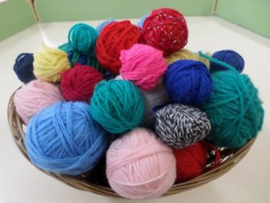

**Цель:** Развивать умение наматывать клубочки из толстых ниток, подвижность пальцев, ловкость, координацию движений обеих рук.

**Ход игры:** Пособие предназначено для подгруппы детей до 5 человек.1) Ребёнок учится наматывать клубочек ниток. 2) Соревнования можно проводить от 2 до5 человек. Предлагается выбрать клубочек определённого цвета, затем кто быстрее перемотает клубок.

**Дидактическая игра «Собери бусы»**

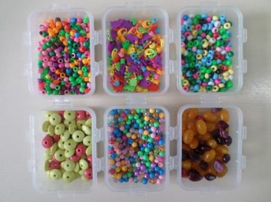

**Цель:** Продолжаем учить детей выбирать предметы определенной формы и цвета, сначала по показу, затем по словесному обозначению. Развивать зрительную память. Формировать умение следовать поставленной задаче. Развивать моторику кончиков пальцев рук, выполняя нанизывание мелких деталей на шнур ( леску).

**Ход игры:** Игру проводим в различных вариантах: нанизывать бусинки на шнур такого же цвета; чередование бусинок по цвету; чередование форм и цвета; найди лишнюю бусинку и исправь ошибку.

**Игра «Рисование по манке (муке)»**

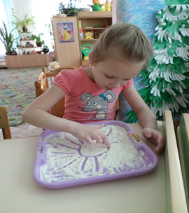

**Цель:** Развитие точности движения пальцев, воображение мышления, ориентировки на плоскости, проекции.

**Ход игры:** Ребенку предлагается разнос яркого цвета с манкой или мукой. Движением пальца ребенок изображает желанные предметы: солнце, волны на море, высокие горы, прекрасные цветы, любимую букву, автомобиль, если что то не понравилось, то легко можно всё исправить одним движением - разровнять.

**Игра «Погремушка"**

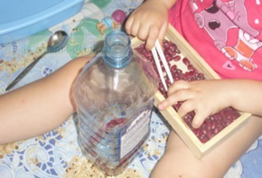

**Цель:** развитие мелкой моторики руки

**Задача:** заполнить пластмассовую бутылку фасолью, закрыть крышкой и погреметь.

**Материал :** пластиковая бутылка с узким горлышком, фасоль в тарелочке

**Ход игры:** Левой рукой ребенок держит бутылку, а правой рукой (щепотью или двумя пальцами (большим и указательным) берет по одной фасоли и опускает ее в бутылку. В конце закрыть бутылку крышкой и погреметь получившейся погремушкой.

**Варианты использования:** Держать бутылку можно правой рукой, а левой рукой брать фасоль. Так же можно опускать в бутылку другие мелкие предметы, горох, мелкие камушки.